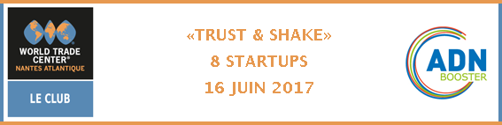

« Créer une émulation favorable au développement international des entreprises en boostant les synergies »,
tel est l’objectif de l’évènement club Numérique
du World Trade Center Nantes Atlantique et ADN’Booster* !

Venez rencontrer les 8 start-ups du programme ADN’Booster lors de la Matinale « Shake & trust » :

Vendredi 16 juin 2017
8h30 – 10h30
au Business center de la CCI Nantes St-Nazaire,
16 quai Ernest Renaud – Nantes
JE M’INSCRIS

Au programme :

- Des échanges pour « matcher » votre action de développement international avec les projets innovants des 8 start-ups accompagnées par ADN Booster,
- Une rencontre avec chaque fondateur, pour imaginer de futurs business, de nouvelles collaborations,
- Intervention de Florence Crossay, conseiller en développement international, CCI International Pays de la Loire.

* ADN Booster, l’incubateur lancé par ADN’Ouest en janvier 2017, accompagne 8 startup :

- Digitemis : experts sécurité des systèmes d'information et en protection des données personnelles
- Baludik : l'application ludique pour les professionnels du Tourisme qui vous emmène en balade
- Moderato.Social : outil numérique destiné à optimiser votre présence sur les réseaux sociaux
- Evals : Evals®, solution interactive et participative pour animer événements, conférences, trophées par un recueil en "live" à utiliser pour interagir en temps réel et donner la parole à votre public.
- 3d Counting : détection et comptage de personnes de haute précision par vision 3D
- My Welper : En France comme à l’étranger, en multi-sites, auprès d’équipes de nuit ou itinérantes, l'entraîneur personnel du bien-être et de la performance de vos équipes !
- Rubycat Labs : éditeur de logiciels de sécurité - Expert en traçabilité numérique et cyber sécurité
- Atmotrack : le premier réseau de capteurs qui effectue un suivi de la pollution de l'air, rue par rue, en temps réel

Contact & Infos :
Christine.david@nantesstnazaire.cci.fr
Tel : 02 40 44 60 55

